1、提交作品时，请删除文档中【浅灰色的文字说明】及对应【图片】，包括顶部红字文字。
2、作品文档】格式请使用本文档的样式
作品名称
（居中写作品名称）
作者：您的eeworld用户名

（请按照下方顺序提交作品内容，第一至第六项内容为必写项，第七项不做强制要求）
一、作品简介
作品照片；作品功能介绍；物料清单及简介，如使用的板卡、芯片、模块等；100-200字
二、系统框图
设计思路、系统软硬件介绍及实现框图，以图文结合的方式展示
三、各部分功能说明
各部分实现的功能说明及讲解，以图文结合的方式展示
四、作品源码
可下载的项目源码及说明，源码请上传到EEWorld下载中心（http://download.eeworld.com.cn/），下载链接粘贴到作品文档和作品提交帖中
五、作品功能演示视频
拍摄要求：横屏拍摄，时长3分钟以上，人声介绍
拍摄内容：
1、简短的自我介绍
2、作品所用物料的实物展示（如必选物料、控制器及外设等）、应用方向及应用场景
3、设计思路（用哪些物料实现了哪些功能）
4、作品实物功能演示
视频嵌入
作品帖中嵌入视频，作品文档放视频链接。
作品帖嵌入式视频方法如下：
第一种情况：常规发帖或者使用Markdown编辑器发帖，直接将在帖子中上传视频；
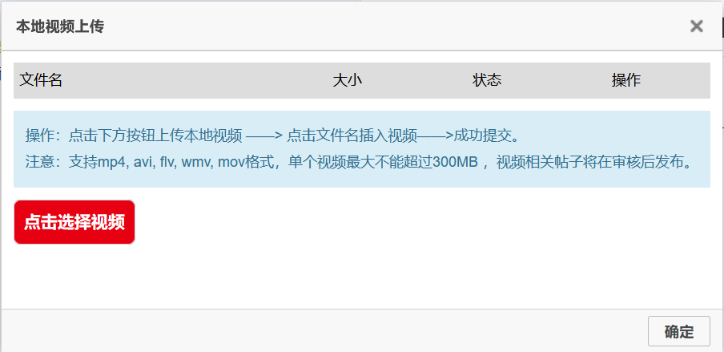
第二种情况：常规发帖也可按以下方式嵌入式视频：
将演示视频上传到EEWorld大学堂（http://training.eeworld.com.cn/），点击网络视频，输入视频链接即可。
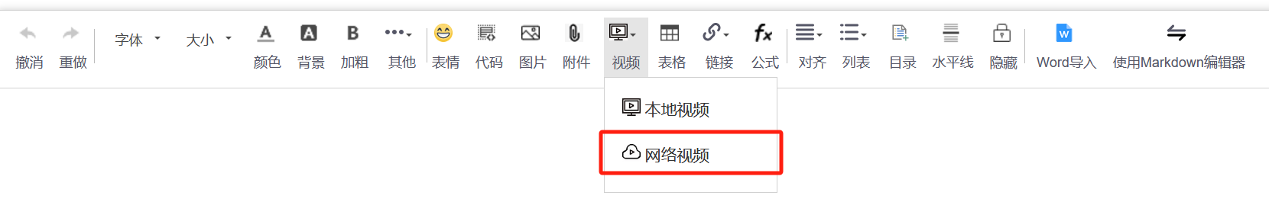
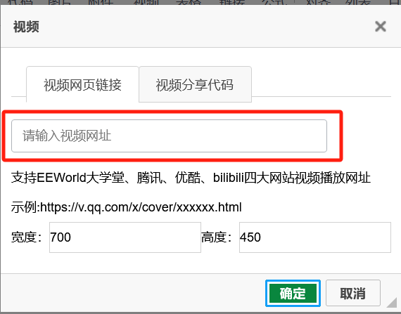
六、项目总结
项目文字总结、帖子分享链接汇总等
七、其他

